Муниципальное дошкольное образовательное учреждение
«Детский сад №225»

Семинар
«Пальчиковые игры развивают речь»

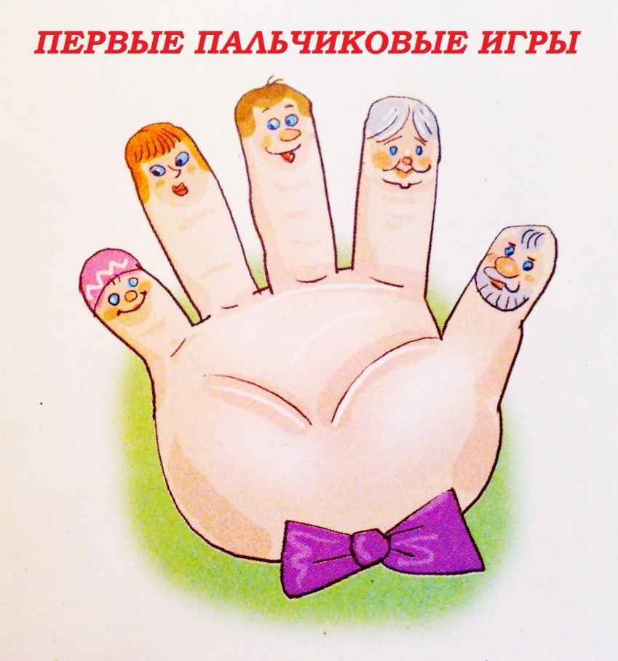

Подготовила и провела:
воспитатель Ковалёва Л.А.

г. Ярославль, 2015 г.

Семинар
«Пальчиковые игры развивают речь»

Цель семинара: повышение уровня компетентности воспитателей в вопросах развития речи детей через развитие мелкой моторики рук; знакомство с разнообразными пособиями и играми, развивающими мелкую моторику; разработка разнообразных заданий и игр с предложенными пособиями.

Ход семинара:

«Ум ребенка находится на кончиках его пальцев»
(В. Сухомлинский).
И сегодня уже не для кого ни секрет, что развитие мышления и речи непосредственно связано с развитием мелкой моторики рук. Речевая способность ребенка зависит не только от тренировки артикулярного аппарата, но и от движения рук. Мелкая моторика очень важна, поскольку через неё развиваются такие психические процессы, как:
- внимание;
- мышление;
- воображение;
- зрительная и двигательная память;
- речь.
Тренировка пальцев рук влияет на созревание речевой функции. Иначе говоря, если у малыша ловкие, подвижные пальчики, то и говорить он научится без особого труда, речь будет развиваться правильно. Ребенок, имеющий высокий уровень развития мелкой моторики, умеет логически рассуждать, у него развиты память, внимание, связная речь. И эту работу нужно начинать с раннего возраста.
Слушая чужую речь, ребенок получает возможность звукоподражания, а в процессе звукоподражания он учится артикулировать слоги. Развитие мелкой моторики рук детей важно и для общего развития ребёнка, так как ему понадобятся точные координированные движения, чтобы писать, одеваться, а также выполнять различные бытовые и прочие действия.
Очень хорошую тренировку движений для пальцев дают народные игры-потешки. Недаром из поколения в поколение передаются забавные народные потешки, пальчиковые игры, такие как:
- «Идет коза рогатая...»,
- «Пальчик-мальчик, где ты был?...»,
- «Сорока-сорока...»,
- «Ладушки-ладушки...»,
- «Этот пальчик дедушка... «и другие.
Игры с пальчиками создают благоприятный эмоциональный фон, развивают умение подражать взрослому, учат вслушиваться и понимать смысл речи, повышают речевую активность ребенка.
Если ребенок, выполняя упражнения, сопровождает их короткими стихотворными строчками, то его речь становится более четкой, ритмичной, яркой. Развивается координация слова с движением.
Упражнения и занятия, в которых участвуют маленькие пальчики ребенка, важных для умственного и психического развития. Важной частью являются «пальчиковые игры» и игры «Расскажи стихи руками». Они увлекательны и способствуют развитию речи, творческой деятельности. В ходе «пальчиковых игр» дети, повторяя движения взрослых, активизируют моторику рук. Тем самым вырабатывается ловкость, умение управлять своими движениями, концентрировать внимание на одном виде деятельности.
«Пальчиковые игры», игры «Расскажи стихи руками» - это инсценировка каких-либо рифмованных историй, сказок при помощи пальцев. Многие игры требуют участия обеих рук, что дает возможность детям ориентироваться в понятиях: «вправо», «влево», «вверх», «вниз». Эти упражнения направлены на улучшение подвижности пальцев, развитие их силы и гибкости и, как следствие, улучшение почерка. Так же эти игры позволяют детям раскрепоститься, почувствовать себя уверенными, способствуют налаживанию доверительных отношений с взрослыми.
Какова же методика проведения этих игр?
Сначала взрослый читает стихотворение, затем читает еще раз и одновременно выполняет движения, потом взрослый еще раз читает стихотворение и показывает его вместе с ребятами.
Например, стихотворение «Зайка серенький».
Зайка серенький сидит (дети садятся на корточки)
И ушами шевелит (руками имитируют движения ушей)
Вот так, вот так
Он ушами шевелит.
Зайке холодно сидеть, (потирают плечи ладошками, скрестив руки)
Нужно лапочки погреть. (поочерёдно прячут кулачок то в правую, то в левую руку)
Вот так, вот так
Нужно лапочки погреть.
Зайке холодно стоять, (перепрыгивание с ноги на ногу)
Нужно быстро поскакать. (прыжки на 2-х ногах на месте)
Вот так, вот так
Нужно быстро поскакать.
Когда дети поймут принцип игры, они сами начнут выдумывать движения - это необходимо поощрять. Следующие стихотворения, прочитав один раз, можно предложить изобразить самим детям, что обычно вызывает бурю восторга и море фантазии.
Уровень развития мелкой моторики - один из показателей интеллектуальной готовности к школьному обучению. Дети с плохо развитой ручной моторикой неловко держат ложку, карандаш, не могут застёгивать пуговицы, шнуровать ботинки. Им трудно работать с мелким конструктором и другими мелкими предметами.
В этом случае очень хорошо зарекомендовала себя разнообразная предметная деятельность, игры с настольными пособиями для развития мелкой моторики рук.
- нанизывание бусин на нитку;
- застегивание и расстегивание пуговиц;
- всевозможные шнуровки;
- сортировка круп, зёрен (гречка - горох, фасоль бобы) и т.п.
Хорошими помощниками для развития мелкой моторики у детей являются развивающие игрушки:
Игрушки-шнуровки - дают возможность придумать множество игр;
Деревянная пирамидка - помогает развивать мелкую моторику, логическое мышление, освоение новых форм, размеров, цвета; изготовленная из дерева несет в себе положительную энергию, приятно держать в руках, всегда теплое на ощупь;
Кубики - развитие не только мелкой моторики и пространственного мышления, но и развитие внимания и логики;
Конструкторы - развивают пространственное мышление, моторику, творческие способности;
Рамки и вкладыши - способствуют развитию мелкой моторки рук, самостоятельности, внимания, цветового восприятия предмета, логического и ассоциативного мышления;
Фигурки на магнитах - развивают мелкую моторику, координацию движений, пространственного мышления;
Пазлы - развитие внимания, сообразительности, логического мышления, координированной работы глаз и кистей рук;
Мозаика - способствует развитию мелкой моторики, сообразительности и творческих способностей ребенка.
Немаловажное значение в развитии мелкой моторики рук имеет и продуктивная творческая деятельность (рисование, аппликация, лепка, ручной труд). Манипулирование изобразительными материалами способствует развитию точности движений рук, координации движений, усидчивости, интереса ребёнка и творческого начала.
Чем «умнее» руки, тем умнее ребенок. Приобретая игрушки для развития мелкой моторики у детей, важно помнить, что только совместная деятельность взрослого и ребенка даст положительный результат.

Вывод: умелыми пальцы становятся не сразу. Главное помнить золотое правило: игры и упражнения, пальчиковые разминки и занятия продуктивной деятельностью должны проводиться систематически.
Практическая часть.
Воспитателям предлагается творческое задание придумать и презентовать всеобщему вниманию как можно больше игр и упражнений для детей с каким-либо пособием, способствующим развитию мелкой моторики рук.

